ГУАП

КАФЕДРА № 41

ОТЧЕТ
ЗАЩИЩЕН С ОЦЕНКОЙ ПРЕПОДАВАТЕЛЬ

Старший преподаватель | _________ | В.В. Боженко
должность, уч. степень, звание | подпись, дата | инициалы, фамилия

ОТЧЕТ О ЛАБОРАТОРНОЙ РАБОТЕ №2

ОСНОВЫ ФОРМАТА РАЗМЕТКИ MARKDOWN В ОBSIDIAN
по курсу: Информатика

РАБОТУ ВЫПОЛНИЛА

Студентка гр. № 4618 |  | Е.В. Лапкина
подпись, дата |  | инициалы, фамилия

Санкт-Петербург
2026
Лабораторная работа № 2
Основы формата разметки Markdown в Оbsidian
Цель работы: Получение практических навыков оформления текстовых заметок в формате разметки Markdown в Оbsidian
Практическая часть
Упражнение 1. Шаблон конспекта
Перед началом работы создадим 2 новые папки: задачи и конспекты (рис. 1). Они понадобятся для того, чтобы в будущем создать там заметки и написать конспекты по лабораторным работам.
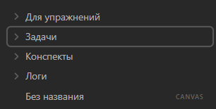
Рисунок 1 - Добавление новых папок
Создадим заметку с сегодняшней датой и создадим в ней список задач, которые нужно выполнить по ходу выполнения лабораторной работы (рис. 2).
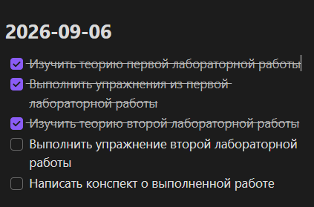
Рисунок 2 - Составление списка дел на сегодня
Как можно увидеть, 3 задачи из 5 уже выполнены, осталось выполнить ещё 2. Создаем новую заметку и называем её «Конспект 1-ой лабораторной работы». Заполним её краткой информацией о проделанной работе (рис. 3).
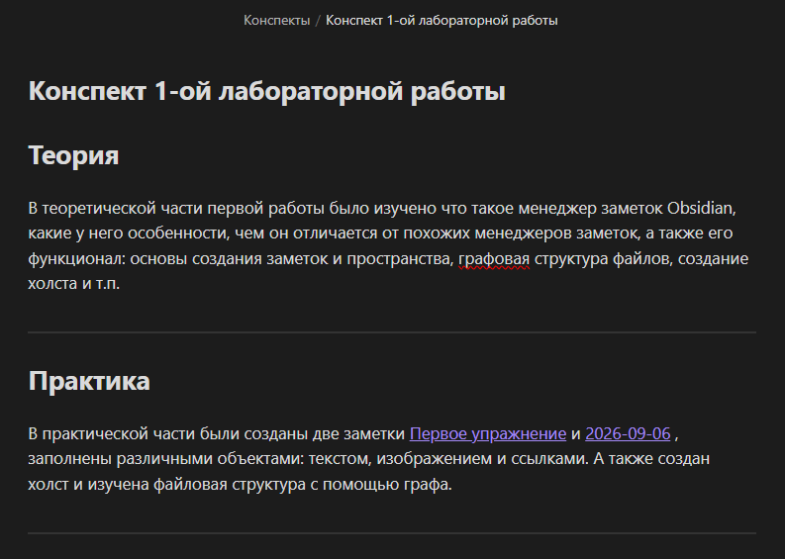
Рисунок 3 - Краткий конспект по 1 лабораторной работе
Теперь можно пометить ещё 1 пункт списка на сегодня как выполненный (рис. 4). Приступим к выполнению последней задачи.
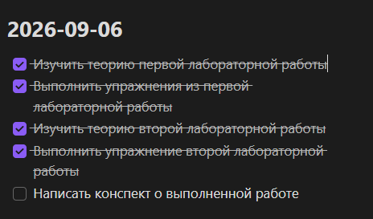
Рисунок 4 - Отметка 4 пункта как выполненный
Теперь необходимо написать краткий конспект о том, что было сделано в лабораторной работе 2, а также добавить ссылки на прошлые работы (рис. 5).
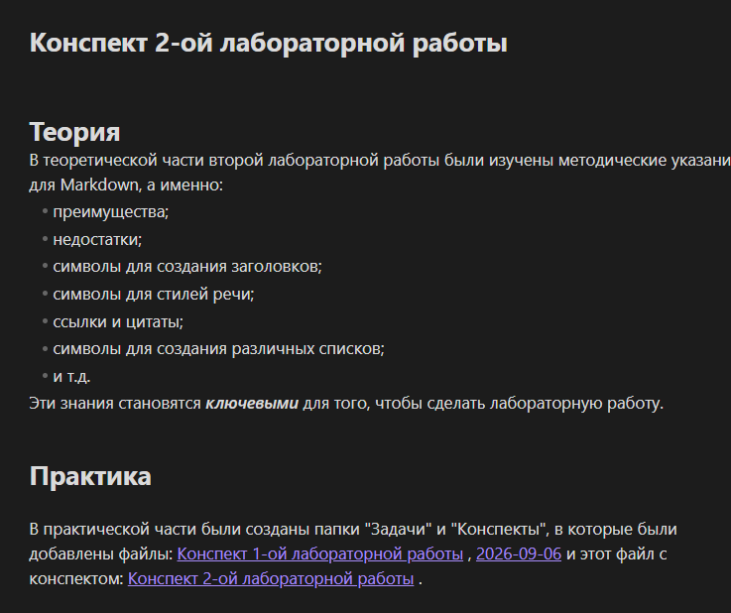
Рисунок 5 - Конспект по лабораторной работе 2
Последний пункт из списка на сегодня выполнен, а значит можно отметить (рис. 6).
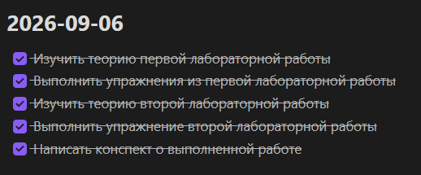
Рисунок 6 - Выполнение последнего пункта из списка
Также можно немного потренироваться с полученной информацией о Markdown и написать небольшой конспект на свободную тему. Например, на тему «Использование прикладного искусственного интеллекта». В нём можно использовать различные стили оформления текста, например: список, заголовок, горизонтальные линии и шрифты для выделения ключевых моментов в тексте (рис. 7).
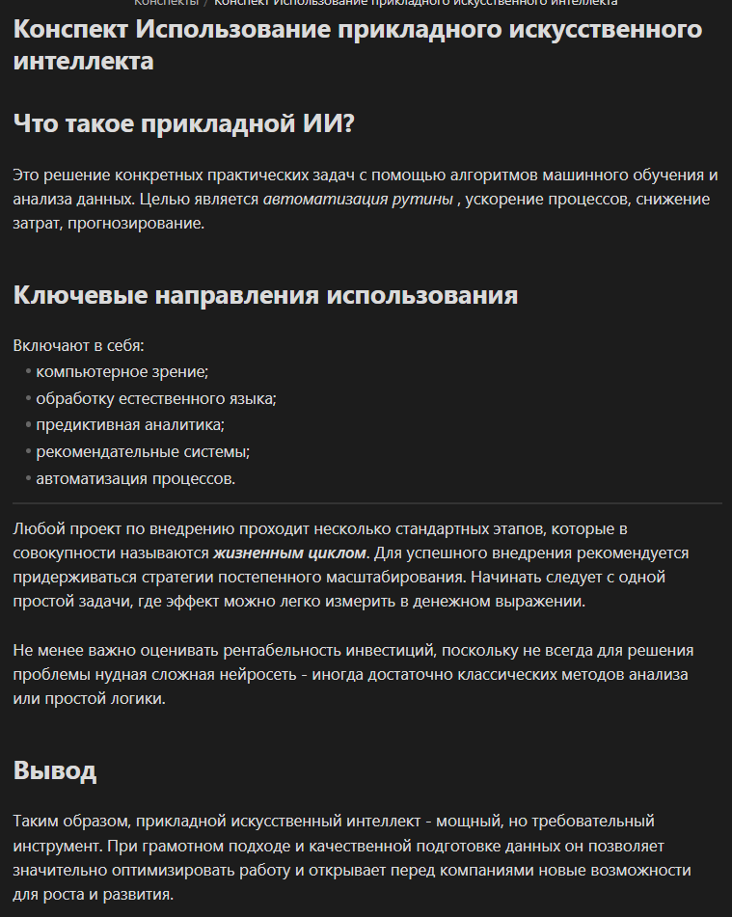
Рисунок 7 - Конспект на свою тему
Заключение
В ходе выполнения лабораторной работы 2 были освоены основы языка Markdown, которые позволяют оформлять свои заметки. Эти навыки могут пригодиться для написания конспектов по лабораторным или практическим работам. Также можно написать конспекты и для других предметов.
Оформление конспектов является важной частью, так как можно написать конспект сплошным текст и не утруждать себя лишней работой. Но такой конспект будет крайне сложно читать, так как там не будет разделения на смысловые абзацы, перечисления или другие элементы, которые помогают отделить одну мысль от другой.
Язык Markdown универсален и работой практически везде, что позволит сделать аккуратные и оформленные конспект или заметки практически везде, где захочет пользователь. Один из главных плюсов Markdown – его лёгкость для обучения. Именно из-за этого им легко пользоваться любому человеку, не изучая другие языки программирования.

СПИСОК ИСПОЛЬЗОВАНННЫХ ИСТОЧНИКОВ
1. Помощь по Obsidian, URL: https://obsidian.md/ru/help/ (дата обращения 08.09.2026).
2. Методические указания по выполнению лабораторной работы по дисциплине «Информатика»

